

|  |
| --- |
|  |
| 심층 강화 학습  Final Project Report  2023126703 박준서 |
|  |

<목차>

**표지** 1

**목차** 2

**I. Paper Review** 3

1. Summarization 3

2. Introduction 3

3. Related Work 4

4. Method 5

5. Experimental Result 8

6. Conclusion 10

**II. 구현 및 실험** 11

1. 개요 11

2. 환경 11

3. 실험 12

4. 개선점 16

**III. 결과 분석** 17

1. **Paper Review**

본 프로젝트에서 탐구할 reinforcement learning paper는 “Asynchronous Methods for Deep Reinforcement Learning”이다. 2016년, International conference on machine learning (ICML)에 발표된 논문이다. 2023년 12월 5일 기준으로 9949회의 인용이 존재한다.

1. Summarization

본 논문이 제시하고자 하는 것은 “Asynchronous Algorithm Applicable to All Reinforcement Learning”으로 볼 수 있다. 즉, 어떤 RL algorithm에도 일반적으로 잘 작동하면서 효율적인 비동기적 병렬 학습 방식을 제시하는 논문이다.

1. Introduction
2. Deep neural network는 RL이 효과적으로 수행되도록 풍부한 표현을 제공한다. 하지만, 근본적으로 online agent가 관찰한 data sequence는 non-stationary이며 time-correlation이 강하기 때문에, deep neural network를 사용한 online RL algorithm은 unstable하다.
3. 이 문제를 해결하고자 agent의 data를 experience replay buffer에 저장하여, non-stationarity를 줄이고 time-correlation을 끊었다. 이런 방식은 data를 mini-batch 단위로 묶을 수 있고 randomly sampling을 할 수 있지만 동시에 off-policy RL algorithm으로 제한시키는 단점이 있다.
4. 또한, experience replay buffer의 다음의 추가적인 단점이 존재한다.
5. 실제 상호 작용에 비해, 더 많은 메모리와 계산을 요구한다.
6. Old policy에서 생성된 data (target)로 update해야 한다.
7. 본 논문에서는 non-stationarity를 줄이고 time-correlation을 끊기 위해, experience replay buffer 대신에 병렬 처리 기반의 CPU 연산을 통한 비동기적 학습을 제시한다.
8. 병렬성은 agents의 data를 decorrelate 할 수 있다. 즉 stationary process.
9. On-policy (e.g., Sarsa, n-step method, actor-critic) 뿐만 아니라, Off-policy (e.g., Q-learning) 에도 견고하게 적용된다.
10. Related Work
11. The General Reinforcement Learning Architecture (Gorila), 2015

* 분산 환경에서 agent를 비동기적으로 훈련했다. Replay memory, learner를 각각의 agent마다 복제해서 학습했다. Gradient값을 asynchronous하게 중앙 서버로 보내서 모델을 업데이트하고 이를 주기적으로 하위 learner에 보내주는 방식이다.
* Gorila에서 사용한 별도의 기계 및 매개 변수 서버 대신, 단일 기계의 여러 CPU thread를 사용하는 것이 본 논문과 다른 점으로 볼 수 있다.

1. In Recent Advances in Reinforcement Learning, 2011

* 선형 함수를 근사를 사용하여 batch reinforcement learning을 병렬화했다.
* Collection of experience 나 학습 안정화를 위해서 병렬화를 사용하지는 않았다. 이 점이 본 논문과 다른 점이다.

1. Etc. (~2008)
2. Method

4-1. Asynchronous RL Framework

1. Asynchronous update를 사용하여 개념적으로 간단하고 가벼운 framework를 제안한다.
2. 서로 다른 actor-learner가 환경의 서로 다른 부분을 탐색할 가능성이 높기 때문에, 다양성이 극대화된다.
3. 병렬 actor-learner를 사용하는 것은 다음의 장점을 얻는다.
4. 병렬 actor-learner 수에 비례해 선형인 훈련 시간 단축을 얻을 수 있다.
5. Replay memory에 의존하지 않으므로 Sarsa & actor-critic 과 같은 on-policy algorithm에도 안정적으로 사용할 수 있다.

4-2. Pseudocode

본 section에선, asynchronous method가 적용된 algorithm pseudocode를 분석한다.

1. 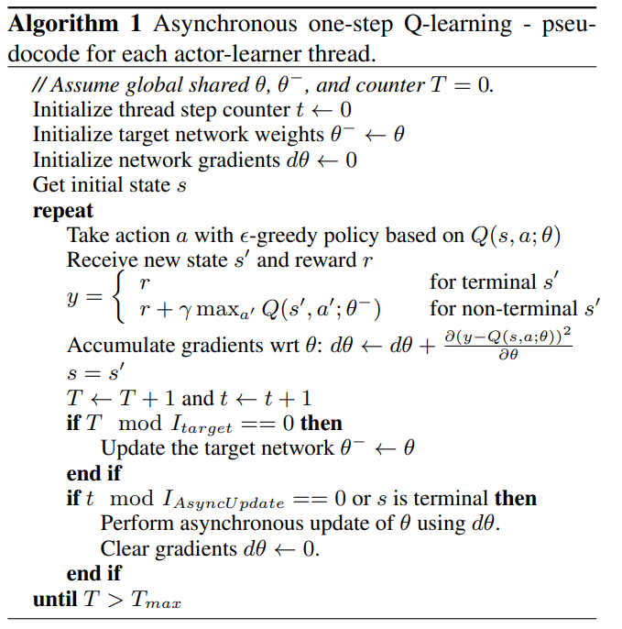Asynchronous one-step Q-learning

Figure 1. Asynchronous one-step Q-learning pseudocode

* Notation

1. 각 worker 가 쌓은 경험으로 global network update
2. fixed target network parameter를 global network parameter로 update

* Local network는 없고 global network만 존재한다.
* DQN에서 사용했던 fixed target network를 그대로 적용한다.

1. 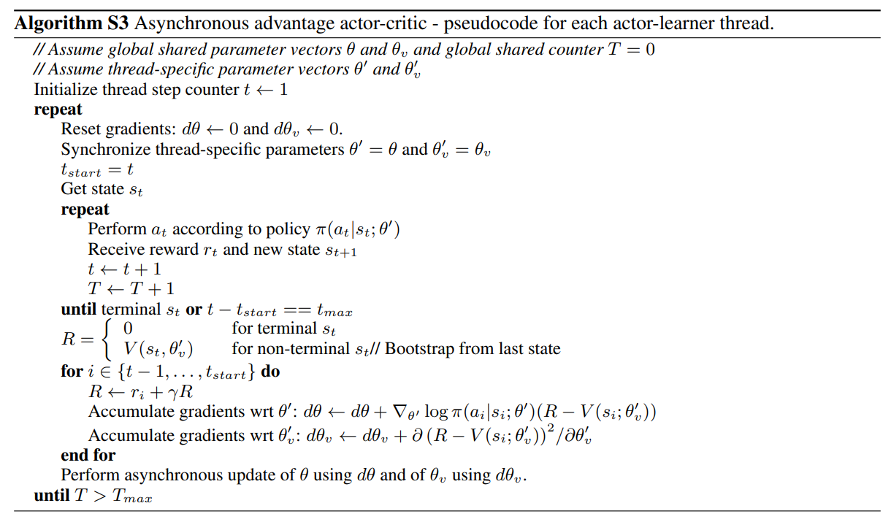Asynchronous advantage actor-critic pseudocode

Figure 2. Asynchronous A3C pseudocode

* Notation
* Target value를 구할 때, 1-step ~ 5-step 까지의 cumulative reward를 사용한다.

1. 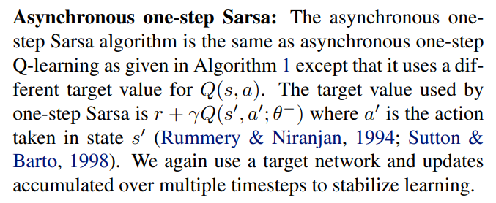Asynchronous one-step Sarsa

Figure 3. Difference between Q-learning and Sarsa

* Asynchronous one-step Q-learning에서 target value만 로 바꿔주면 된다.
* 마찬가지로 DQN에서의 fixed target network를 적용시킨다.

1. Experimental result
2. Atari 2600 games

* Atari 2600 game 중 5개의 게임에 대해서 실험한 결과이다.
* 해당 실험결과에서 사용한 algorithm은 asynchronous method를 적용시킨 1-step Q, 1-step Sarsa, n-step Q, A3C 와 기존의 DQN이다. 즉, DQN이 비교대상이다.
* DQN을 제외한 나머지 method는 16 CPU core를 (no GPU) 사용했다.
* 모든 실험에서 4가지 비동기 방법들이 DQN 보다 학습이 빠르게 진행되며, 성공적으로 훈련시킨 것을 확인할 수 있다. 그 중에서도 A3C가 학습속도도 빠르고 성능이 가장 좋았다.

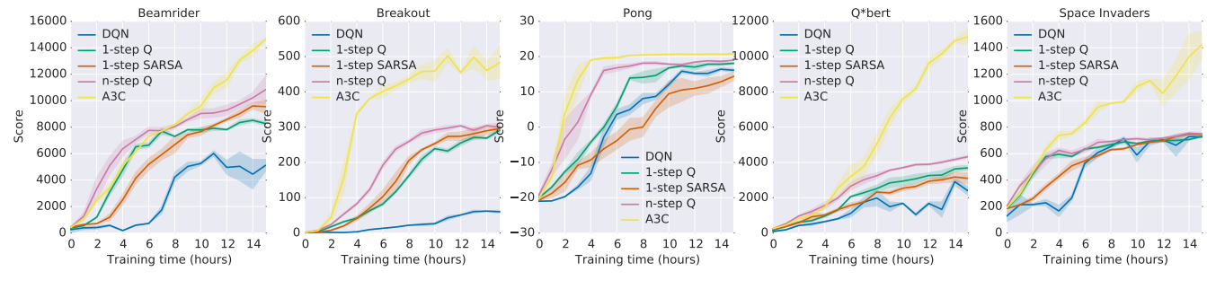

Figure 4. Experiment on 5 games out of Atari 2600 games

1. Training speed according to the number of actor-learner

* 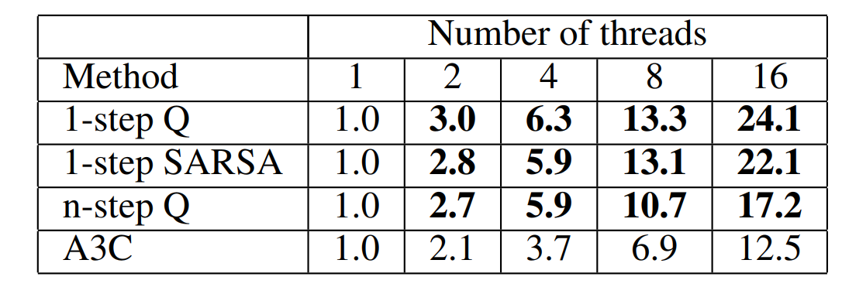Asynchronous actor-learner 수를 증가시킴에 따라 달성된 훈련 속도 향상을 보여준다.
* 까지는 super linear인 것을 알 수 있다.

Figure 5. Training speed according to the number of actor-learner

1. Robustness and stability

* 해당 실험에서는 비동기 알고리즘의 안정성과 견고성을 확인할 수 있다.
* 네 가지 알고리즘(a3c, 1-step Q, 1-step Sarsa, n-step Q) 각각에 대해서 50개의 다른 학습률과 무작위 초기화를 사용하여 5개의 게임에서 모델을 훈련한 결과이다.
* 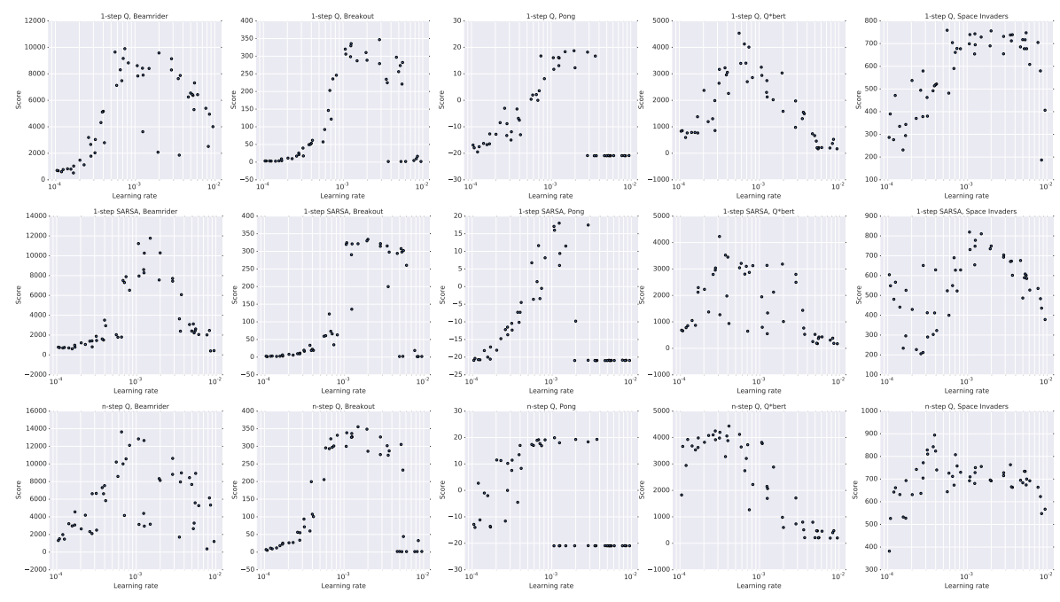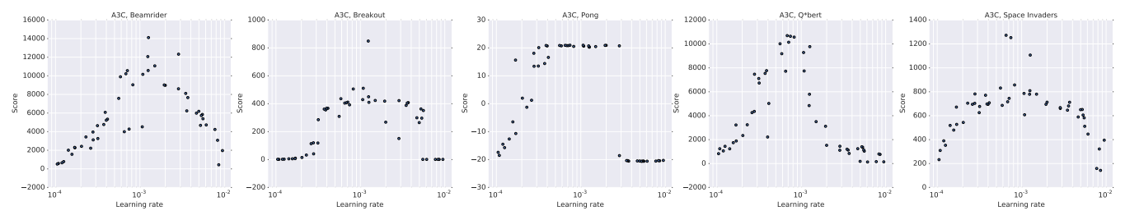각 방법과 게임 조합에 대해 좋은 점수를 얻는 학습률 범위가 일반적으로 있으며, 좋은 학습률이 있는 영역에 0점이 거의 없다. 이 결과로부터, 모든 방법이 학습률과 무작위 초기화의 선택에 대해 상당히 견고하다는 걸 알 수 있다.

Figure 6. Experiments on the stability and robustness of asynchronous algorithms

1. Conclusion
2. RL algorithm의 scale-up method를 제시했다.
3. On/Off policy & value/policy based 모두 stable하다.
4. Experience replay 대신 병렬적 actor가 decorrelation을 가능하게 해준다.
5. GPU 대신 CPU thread를 사용했다.
6. Actor-learner 수에 따라 학습 속도는 super linear하다.
7. 이전의 deep RL은 주로 GPU와 같은 특수 하드웨어 또는 대규모 분산 architecture에 의존했다. 그러나 본 논문에서는 표준 멀티코어 CPU가 있는 단일 기기에서 실행되고, 그럼에도 GPU 기반 알고리즘보다 훨씬 빠른 시간에 더 나은 결과를 달성했다.
8. **구현 및 실험**
9. 개요

논문에서 실험한 네 가지 알고리즘(a3c, 1-step Q, 1-step Sarsa, n-step Q) 중, 세 가지 알고리즘(a3c, 1-step Q, 1-step Sarsa)을 구현한다. 또한, 논문에서의 비교 대상인 DQN을 구현하여 비교한다.

1. 환경

* Reinforcement learning algorithm을 비교할 수 있는 toolkit인 OpenAI gym을 사용한다.
* *OpenAI GYM==0.22.0*
* 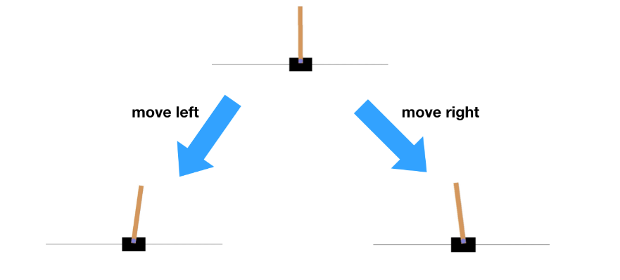*CartPole-v1*에 대해서 실험을 진행했다. Agent 가 취할 수 있는 action은 총 2가지이다. 최종적으로 얻을 수 있는 score는 500 점으로, 500 점을 달성하는 것을 목표로 삼았다.

Figure 7. CartPole-v1

1. 실험

- 논문에서 소개한 네 가지 알고리즘(a3c, 1-step Q, 1-step Sarsa, n-step Q) 중, 세 가지 알고리즘(a3c, 1-step Q, 1-step Sarsa)을 구현했다. 해당 알고리즘들과 DQN 알고리즘과 비교를 진행했다.

- 각 코드에서 지정한 hyper-parameter 들은 algorithm마다 성능이 다를 수 있기에 항상 같지 않다. 최대한 다양한 시도를 통해 적절한 hyper-parameter를 자체적으로 정하여 실험을 진행했다.

- 각 algorithm들의 network는 간단한 fully connected layer로써 구성을 했다. Optimizer는 AdamW로 모두 동일하다.

1. DQN algorithm
2. Hyper-parameter

|  |  |
| --- | --- |
| Learning rate | 0.0005 |
| Gamma | 0.98 |
| Buffer limit | 50000 |
| Batch size | 32 |
| Epsilon | Max(0.002, 0.08 – 0.01*(epi/200)) |

1. 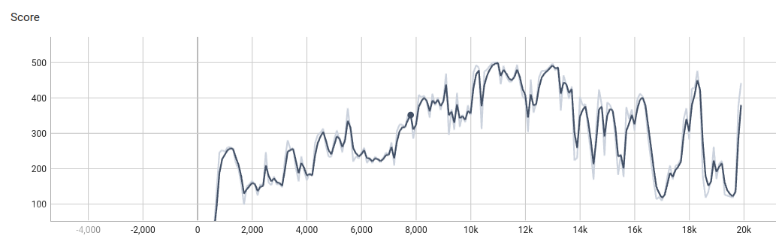Performance

Figure 8. DQN performance

1. Asynchronous one-step Q-learning algorithm
2. Hyper-parameter

16개의 cpu를 사용해서 multi-processing을 진행했다. Agent마다 Exploration과 exploitation을 다양하게 할 수 있도록 epsilon값을 random하게 설정했다. 5번마다의 경험을 바탕으로 network를 update한다. Target network는 100 epi마다 update한다.

|  |  |
| --- | --- |
| Learning rate | 0.0002 |
| Gamma | 0.99 |
| Multi-process | 16 |
| Update interval | 5 |
| Target update interval | 100 |
| Epsilon | Exploration = random.uniform(0.05, 0.15)  Epsilon = max(0.002, exploration – 0.01*(epi/3000)) |

1. 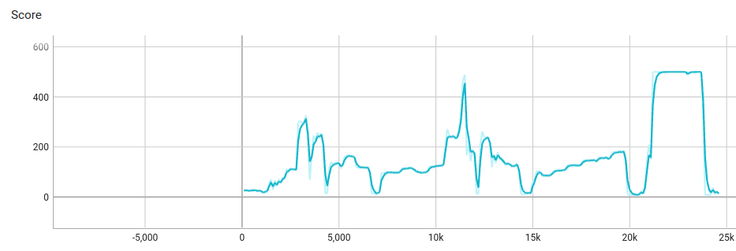Performance

Figure 9. Q-learning performance

1. Asynchronous one-step Sarsa algorithm
2. Hyper-parameter

Asynchronous one-step Q-learning algorithm 과 동일하다.

|  |  |
| --- | --- |
| Learning rate | 0.0002 |
| Gamma | 0.99 |
| Multi-process | 16 |
| Update interval | 5 |
| Target update interval | 100 |
| Epsilon | Exploration = random.uniform(0.05, 0.15)  Epsilon = max(0.002, exploration – 0.01*(epi/3000)) |

1. Performance

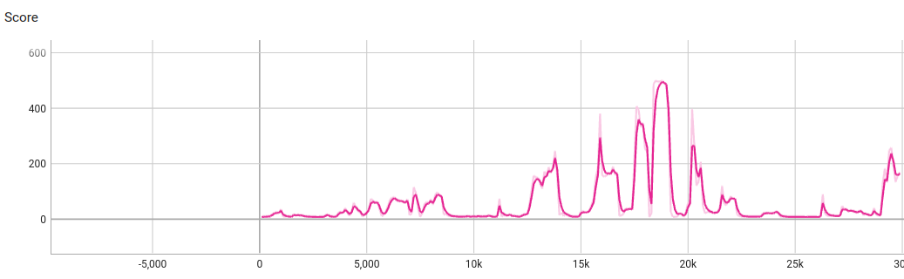

Figure 10. Sarsa performance

1. A3C algorithm
2. Hyper-parameter

|  |  |
| --- | --- |
| Learning rate | 0.0002, 0.0005, 0.0001 |
| Gamma | 0.99 |
| Multi-process | 8, 16 |
| Update interval | 5, 8, 15 |
| Target update interval | 100 |

1. Performance

A3C algorithm의 경우, 성능이 대체로 나오지 않았다. Hyper-parameter를 바꿔가면서 해도 일정 episode가 지나면 학습이 전혀 진행되지 않는 것을 확인할 수 있다.

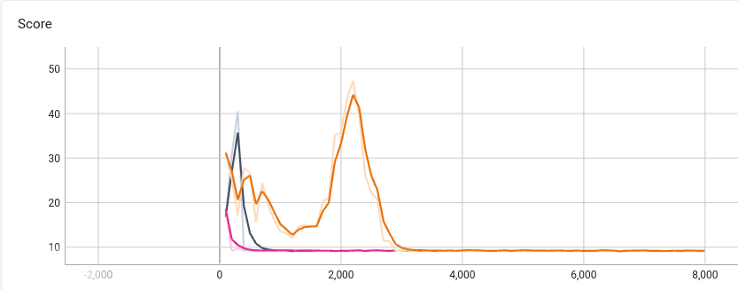

Figure 11. A3C performance

1. 개선점

- 본 section에서는 성능이 현저히 떨어졌던 A3C algorithm에 대해서 개선하고자 한다. 성능이 떨어진 이유를 다음과 같이 분석해봤다.

(1) 풀고자 하는 문제가 너무 간단하기 때문에 비슷한 경험이 쌓일 확률이 높고, action의 수가 2가지로 너무 적다. 따라서, process 수가 너무 많다면 오히려 agent의 경험들이 비슷한 경우가 많아 time-correlation을 끊을 수 없다.

(2) 또한, network 가 총 2가지의 task(value function 학습/policy 학습)를 해결하기 위해 학습된다. Unstable 할 수 있다.

- 이러한 문제를 가정하고 해결하고자 (1) process 수를 16개에서 5개로 줄였다. (2) gradient clipping을 활용하여 너무 큰 gradient 크기를 가지지 않게 제한했다.

4-1. 실험

1. Hyper-parameter

|  |  |
| --- | --- |
| Learning rate | 0.0002 |
| Gamma | 0.99 |
| Multi-process | 5 |
| Update interval | 8 |
| Target update interval | 100 |
| Clip grad norm | 4 |

1. Performance

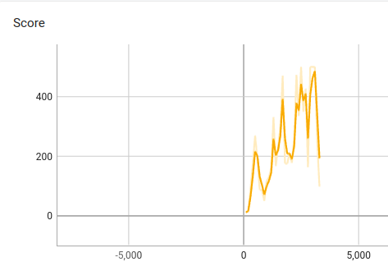짧은 epi만으로도 최고 점수인 500점을 달성했다.

Figure 12. A3C(+clipping)

1. **결과 분석**

최종적으로 실험 결과들을 분석하고자 한다.

1. Number of actor-learner in A3C

Gradient clipping을 이용해 stable하게 학습을 하되, 4. 개선점 – (1)에서 얘기한 문제점을 다시 한 번 확인하고자 했다. 모든 hyper-parameter는 동일하게 설정하고 process 수만 16으로 늘린 뒤 실험했다. Clipping으로 인해 stable하게 학습을 진행하긴 하지만, 성능이 증가하진 않았다.

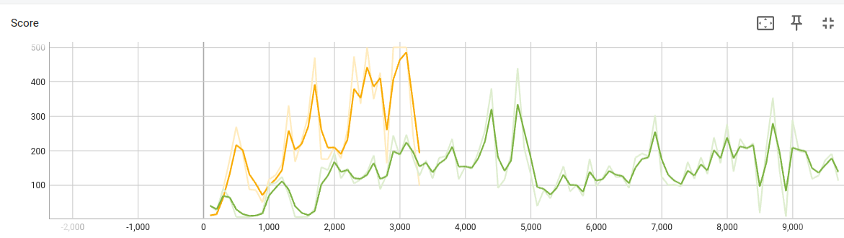

Figure 13. yellow: process-5; green: process-16

그럼에도, 기존의 A3C 결과와 비교했을 때에는 성능이 좋다. 즉, gradient clipping의 효과가 있다는 걸 알 수 있다.

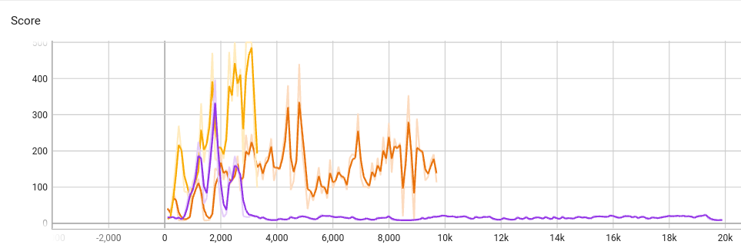

Figure 14. yellow: clipping, process-5; orange: clipping, process-16; others

1. Super linear

논문에서 actor-learner 수에 비례해 학습 시간이 단축됐던 실험 결과와 달리 제대로 측정할 수 없었기 때문에 검증하지는 못했다. CartPole이 단순한 문제이기에 발생하는 문제로 예상된다.

1. 최고 점수(500)를 달성하는데 걸린 시간

개선된 A3C algorithm의 성능이 가장 좋았다.

|  |  |  |
| --- | --- | --- |
| Algorithm | Episode(epi) | Elapsed time |
| DQN | 11,000 | 9.773min |
| One-step Q-learning | 18,800 | 2.506hr |
| One-step Sarsa | 11,500 | 2.308hr |
| A3C(+gradient clipping) | **3100** | **3.778min** |